 **Министерство науки и высшего образования Российской Федерации Федеральное государственное бюджетное образовательное учреждение высшего образования**

**«Московский государственный технический университет**

**имени Н.Э. Баумана (национальный исследовательский университет)»**

**(МГТУ им. Н.Э. Баумана)**

**Факультет «Информатика и системы управления»**

**Кафедра «Системы обработки информации и управления»**

Домашнее задание №1

по дисциплине «Сети и телекоммуникации»

на тему:

«Разработка алгоритмов кодирования, декодирования и определения обнаруживающей и корректирующей способности кода в линейных протоколах»

Вариант №6

Выполнил:

студент группы ИУ5-53Б

Иванченко М.Д.

Проверил:

к.т.н., доц., Галкин В.А.

2023 г.

**Постановка задачи:**

Имеется дискретный канал связи, на вход которого подается закодированная в соответствии с вариантом задания кодовая последовательность. В канале возможны ошибки любой кратности. Вектор ошибки может принимать значения от единицы в младшем разряде до единицы во всех разрядах кодового вектора. Для каждого значения вектора ошибки на выходе канала после декодирования определяется факт наличия ошибки и предпринимается попытка ее исправления.

Используякодирование кодом Хэмминга Х [7,4], необходимо определить обнаруживающую способность кода Со:

|  |  |  |  |
| --- | --- | --- | --- |
| № варианта | Информационный вектор | Код | Способность кода |
| 6 | 1110 | Х [7,4] | Со |

Обозначения:

Х [7,4] – код Хэмминга;

n – число разрядов кода: n = 7;

k – число информационных разрядов: k = 4.

**Решение задачи**

Алгоритм кодирования:

Все номера позиций кода нумеруются в двоичной системе счисления, начиная с единицы p-разрядным двоичным числом, причем

$$p=\left[\log{n}\right]=3$$

Проверочные разряды размещаются в позициях кода, кратных целой степени двойки. В нашем случае это позиции под номерами 1 (20), 2 (21) и 4 (22), то есть при i = 0, 1, 2.

Значение проверочного разряда определяется как сумма по mod2 тех разрядов кода, в номере которых двоичный разряд с (i)-ым весом равен единице.

Заданный вектор: 1110.

В коде Хэмминга этот информационный вектор будет иметь следующий вид: c111c110c101[c100]c011[c010][c001], где [cj] – проверочный разряд.

|  |  |  |  |  |  |  |
| --- | --- | --- | --- | --- | --- | --- |
| c111 | c110 | c101 | c100 | c011 | c010 | c001 |
| 1 | 1 | 1 | 1 | 0 | 0 | 0 |

$$i=0→2^{0}→c_{001}=c_{011}⊕c_{101}⊕c_{111}=0$$

$$i=0→2^{1}→c_{010}=c_{011}⊕c_{110}⊕c_{111}=0$$

$$i=0→2^{2}→c_{100}=c_{101}⊕c_{110}⊕c_{111}=1$$

Таким образом, получен кодовый вектор v' = 1111000. Пусть вектор ошибки равен e = 0001000. Тогда принятая комбинация будет v'' = 1110000.

Алгоритм декодирования:

Вычислим значение синдрома ошибки Eош = || h3h2h1 ||. Значение i-го разряда синдрома определяется как сумма по mod2 тех разрядов принятого кода, включая проверочные, в номере которых вес двоичного разряда совпадает с весом разряда синдрома. Для v'' = 1110000:

Eош = || h3h2h1 || = ||100|| – синдром ошибки определяет в двоичной системе номер разряда, в котором обнаружена однократная ошибка. Для исправления необходимо инвертировать четвертый разряд c4. Получим v'' = 1111000. Выделим информационные разряды c3, c5, c6, c7 и получим исходный вектор v = 1110.

Алгоритм вычисления обнаруживающей способности кода:

Для каждого возможного вектора ошибок 𝑒 данной кратности 𝑖 найти количество обнаруженных ошибок 𝑁0 (когда значение синдрома ошибки Eош равно нулю, то есть Eош = ||000||).

Вычисление обнаруживающей способности кода 𝐶0 для данной кратности ошибки 𝑖, которое определяется как отношение числа обнаруженных ошибок 𝑁0 к общему числу ошибок данной кратности. Общее число ошибок данной кратности определяется как число сочетаний из 𝑛 (длина кодовой комбинации) по 𝑖 (кратность ошибки – число единиц в векторе ошибок) – C𝑖n:

Блок-схема решения задачи:

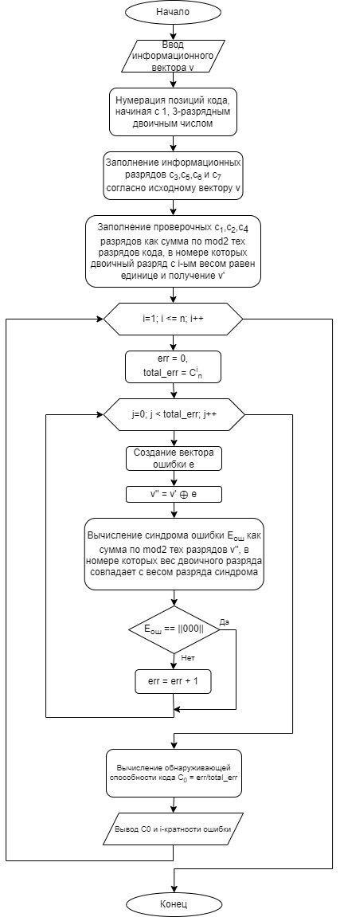

**Список используемой литературы**

1. Галкин В.А., Григорьев Ю.А. Телекоммуникации и сети: Учеб. Пособие для вузов.-М.: Изд-во МГТУ им. Н.Э.Баумана, 2003
2. <https://habr.com/ru/articles/140611/>
3. Конспект лекций по дисциплине “Сети и телекоммуникации”. М.: МГТУ им. Н.Э. Баумана. 2023 г.